Questo sito utilizza cookie di profilazione propri o di terzi, per inviare messaggi pubblicitari mirati. Se vuoi saperne di più o negare il consenso a tutti o ad alcuni cookie clicca INFORMATIVA. Se si prosegue alla navigazione di questo sito si da il consenso automatico all’uso dei cookie

Login


- Home
- Personaggi
- Musica
- Palcoscenico
- Visioni
- Libri
- Cartellone
- Weekend
- Arte
- E-life
- Altre sezioni
1

La scuola è diventata davvero "urticante...


"Mal di mare", vite umane allo sbando ne...

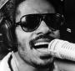
"Songs in the key of life", la quintesse...

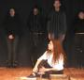
Alla ricerca dei "Giusti" siciliani, ad ...

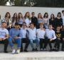
E Acireale diventa Acisofia, la città id...

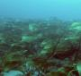
Una foresta di Laminaria sotto lo Strett...


Se lo studente denuncia abusi in famigli...

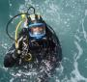
Subacquea industriale, la legge di setto...


Macché riflusso, il "Sabato italiano" di...

La scuola è diventata davvero "urticante...

"Mal di mare", vite umane allo sbando ne...

"Songs in the key of life", la quintesse...

Alla ricerca dei "Giusti" siciliani, ad ...

E Acireale diventa Acisofia, la città id...

Una foresta di Laminaria sotto lo Strett...

2
3
- sei in
- »
- Vivere
- »
- Blog
Blog Atuttascuola

Alla ricerca dei "Giusti" siciliani, ad Acireale la Shoah è materia di studio
18/02/2019 - 18:23
di Silvana La Porta

Coronato dall'incontro con Franco Perlasca, figlio di Giorgio, "Giusto" fra le nazioni, il liceo Archimede per non dimenticare l'Olocausto ha lavorato sul progetto “Il valore della memoria. Per una cittadinanza attiva” promosso dalla professoressa Marinella Venera Sciuto
Sul valore della Memoria il liceo siciliano ha lavorato con una progettualità ad ampio spettro in un arco temporale lungo, circa un decennio. Quest’anno il tema conduttore “La memoria rende liberi. L'indifferenza rende schiavi” ha visto lo svolgersi di un cineforum, l'incontro con Alessandro Hoffmann, autore del testo "Storia di una famiglia di origine ebrea a Palermo" e l'incontro con Franco Perlasca, presidente della fondazione Giorgio Perlasca, attorno al tema: “Il coraggio della responsabilità”
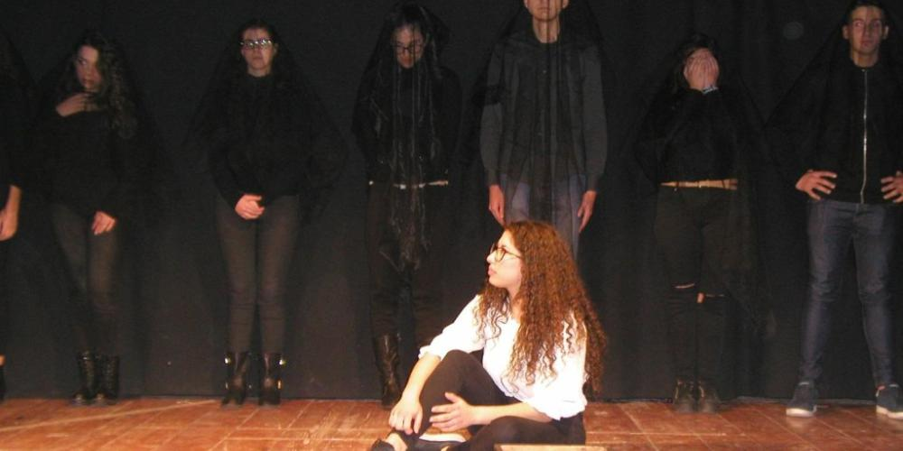
Gli studenti del Liceo Archimede di Acireale nella messinscea de "L'umanità smarrita. Il baule delle voci mai giunte"
Quelli che non ricordano il passato sono condannati a ripeterlo: questa icastica frase, drammaticamente incisa in trenta lingue su un monumento nel campo di concentramento di Dachau, può essere considerata il principio ispiratore di un ampio e articolato progetto sul valore della Memoria storica, realizzato al Liceo scientifico “Archimede” di Acireale dal titolo “Il valore della memoria. Per una cittadinanza attiva” promosso, a partire dall'anno scolastico 2009/2010, dal Dipartimento di Filosofia, Storia, Cittadinanza e Costituzione del Liceo, coordinato dalla professoressa Marinella Venera Sciuto, e ampiamente sostenuto e caldeggiato dal dirigente scolastico, professor Riccardo Biasco.
Sul valore della Memoria il liceo siciliano ha lavorato con una progettualità ad ampio spettro in un arco temporale lungo, circa un decennio, tessendo così una trama di attività significative e molteplici, nell’ottica di un’educazione alla memoria non intesa come un’attività isolata e confinata semplicemente ai canonici giorni di ricorrenza.
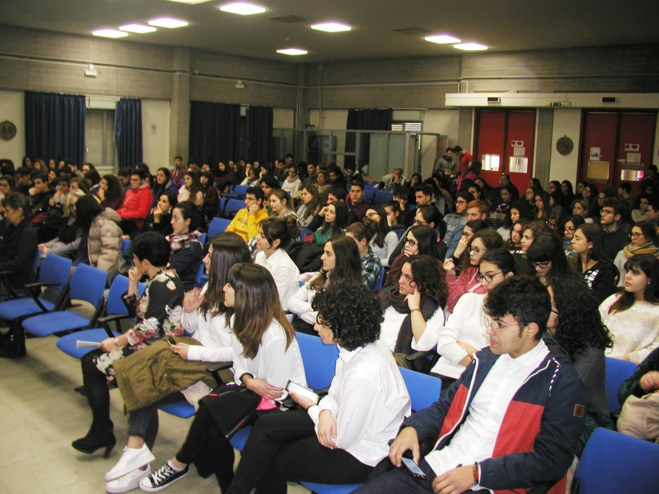
Gli alunni del Liceo Archimede di Acireale
Quest’anno il tema conduttore “La memoria rende liberi. L'indifferenza rende schiavi” ha visto lo svolgersi di giornate didattiche calibrate in relazione all'età e classi. Un cineforum mirato ha riguardato quelle del primo biennio e la prima classe del secondo biennio, (argomento quello dei Giusti tra le nazioni con la visione del film “La signora dello zoo di Varsavia” di Niko Caro, Usa, 2017 e quello della Resistenza al nazifascismo con il film, uscito nelle sale il 24 gennaio di quest'anno, “L'uomo dal cuore di ferro” di Cédric Jimenez, 2019), mentre le quarte e le quinte classi hanno partecipato ad incontri con autori e personaggi legati al dramma della Shoah. Le classi quarte sono state invece coinvolte nella lezione-dibattito, giovedì 7 febbraio, con un ospite proveniente da Palermo, Alessandro Hoffmann, autore del testo Storia di una famiglia di origine ebrea a Palermo per indagare la situazione della Shoah italiana con i suoi campi di internamento e di transito verso i campi di sterminio. Al ruolo dei Giusti è stato dedicato l'incontro di lunedì 28 gennaio con Franco Perlasca, presidente della fondazione Giorgio Perlasca, per le classi quinte, attorno al tema: “Il coraggio della responsabilità”: suo padre Giorgio Perlasca (1910-1992), è stato infatti riconosciuto da Israele “Giusto tra le nazioni del mondo” per aver salvato la vita di 5200 ebrei ungheresi nel 1944.
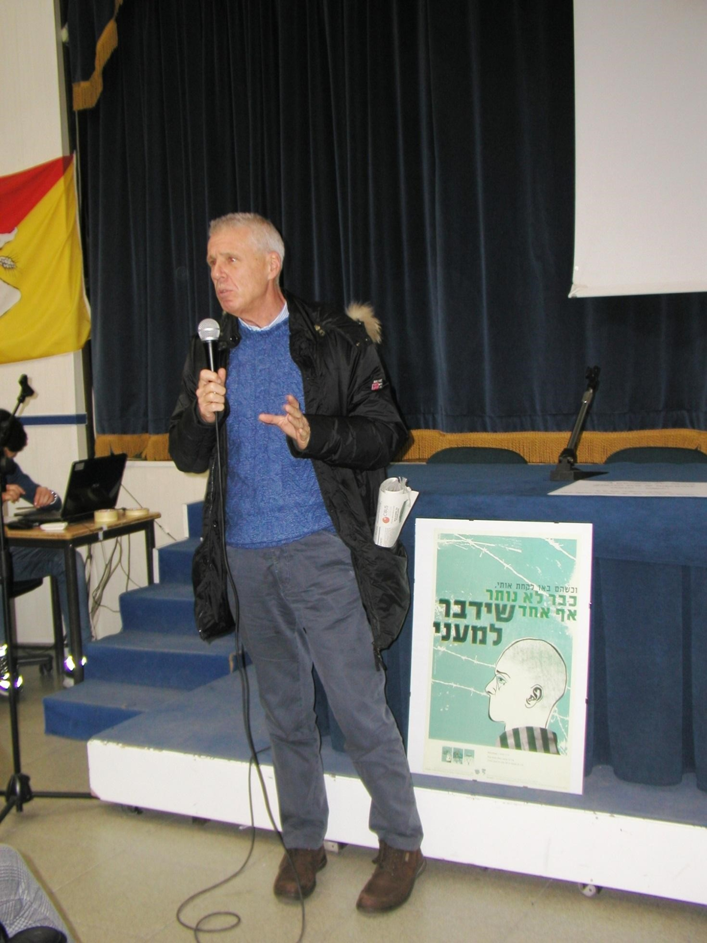
Franco Perlasca, figlio di Giorgio, presidente della Fondazione Giorgio Perlasca di Padova, a colloquio con gli alunni
Abbiamo rivolto a tal proposito qualche domanda alla professoressa Marinella Sciuto, docente referente del Progetto, che, designata dall'Usr Sicilia per la didattica della Shoah, ha partecipato dal 29 agosto al 6 settembre 2018 al seminario di formazione presso l'istituto internazionale Yad Vashem di Gerusalemme.
Qual è stato il momento più emozionante della celebrazione della Giornata della Memoria?
«Senz'altro quello della piantumazione dell'albero nel giardino nel Liceo dedicato a Giorgio Perlasca, Giusto tra le Nazioni, specie dopo aver visto la scorsa estate quello originale, piantato dallo stesso Perlasca nel 1989 nel giardino dei Giusti del museo dello Yad Vashem a Gerusalemme, centro Internazionale di studi sulla Shoah».
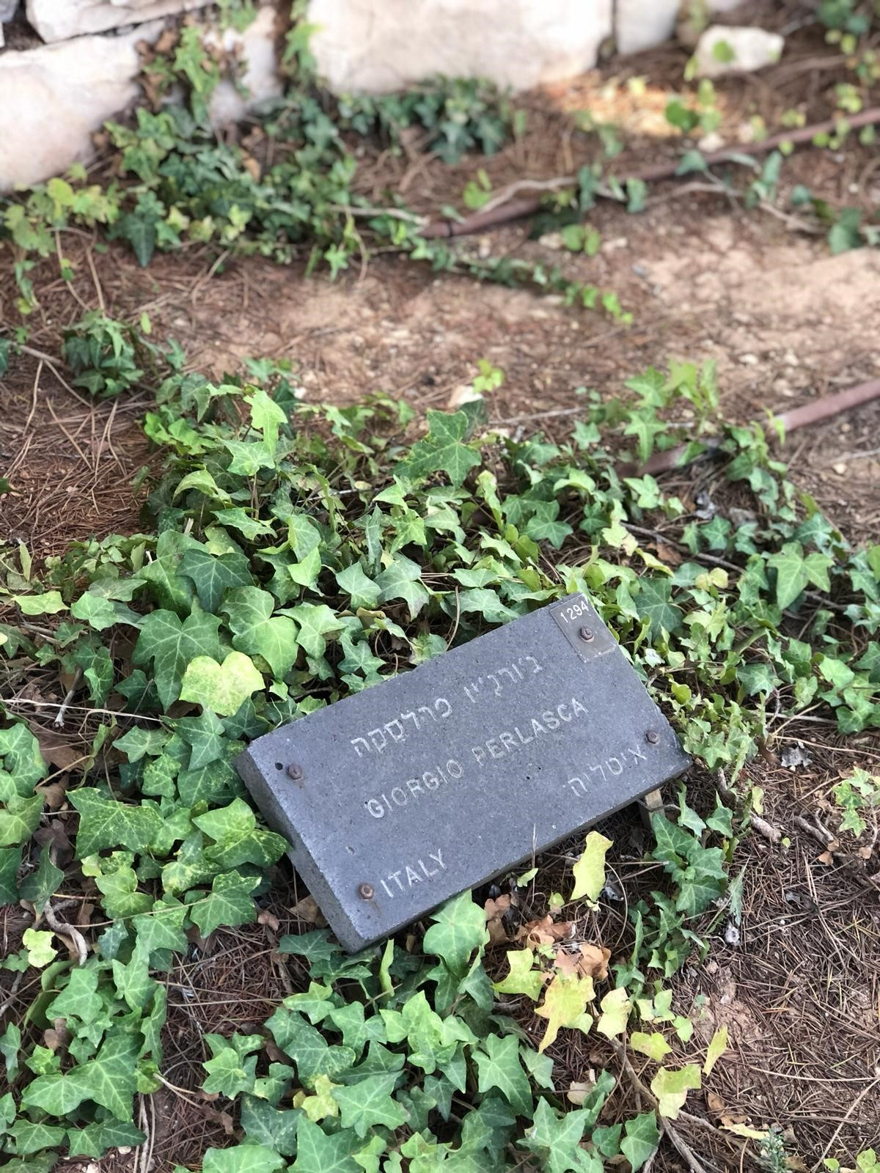
La targa commemorativa posta ai piedi dell'albero dedicato a Giorgio Perlasca (1910-1992) sito nel Giardino dei Giusti presso lo Yad Vashem di Gerusalemme
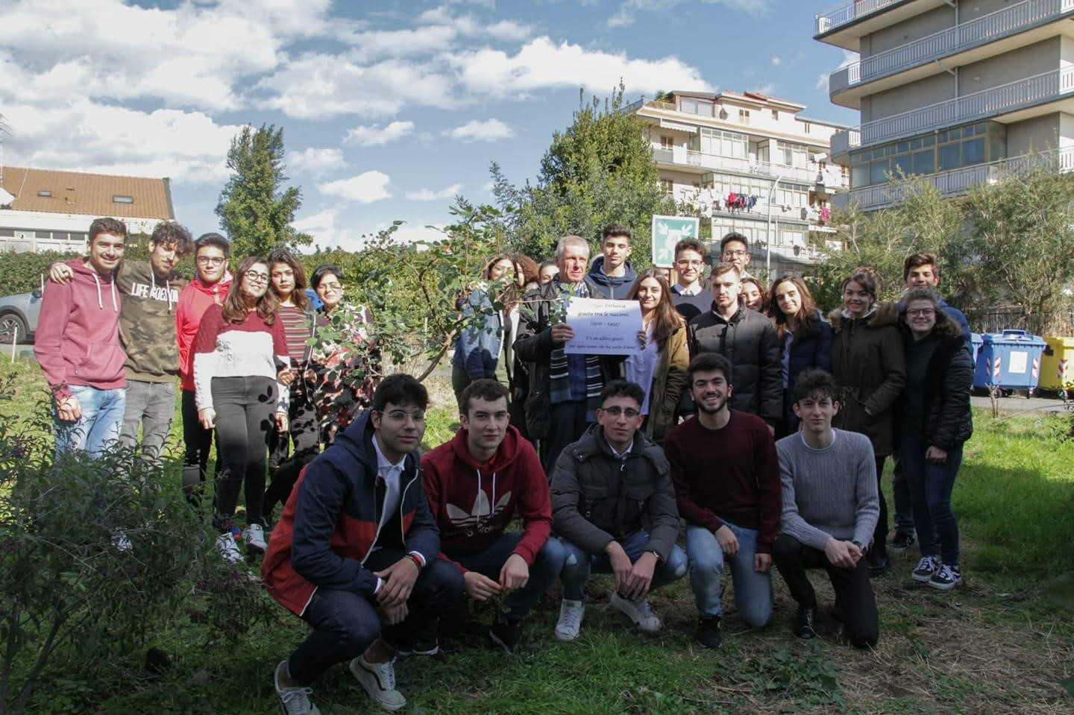
I ragazzi delle quinte classi con Franco Perlasca, figlio di Giorgio Perlasca, durante la piantumazione dell’albero
Nel Giardino del Liceo l’albero di carrubo ha avuto epigrafe: “C'è un albero per ogni uomo che ha scelto il Bene": qual è il significato?
«Con questa epigrafe abbiamo voluto esaltare il valore dell'azione del Giusto che si differenzia dall'eroe per l'assoluta mancanza di finalità esplicita nell'atto del bene: il giusto non sa di essere tale; per diventarlo deve essere riconosciuto dagli altri. Si tratta di mettere in evidenza con i giovani il coraggio della responsabilità che ciascuno di noi può esercitare nel momento in cui compie azioni di resistenza pacifica nei confronti di situazioni che mettono a rischio i diritti umani evitando quindi di rimanere complici passivi, superando quindi l'indifferenza, quel male che più volte la senatrice Segre ha indicato come il nemico principale da combattere per risanare la democrazia».
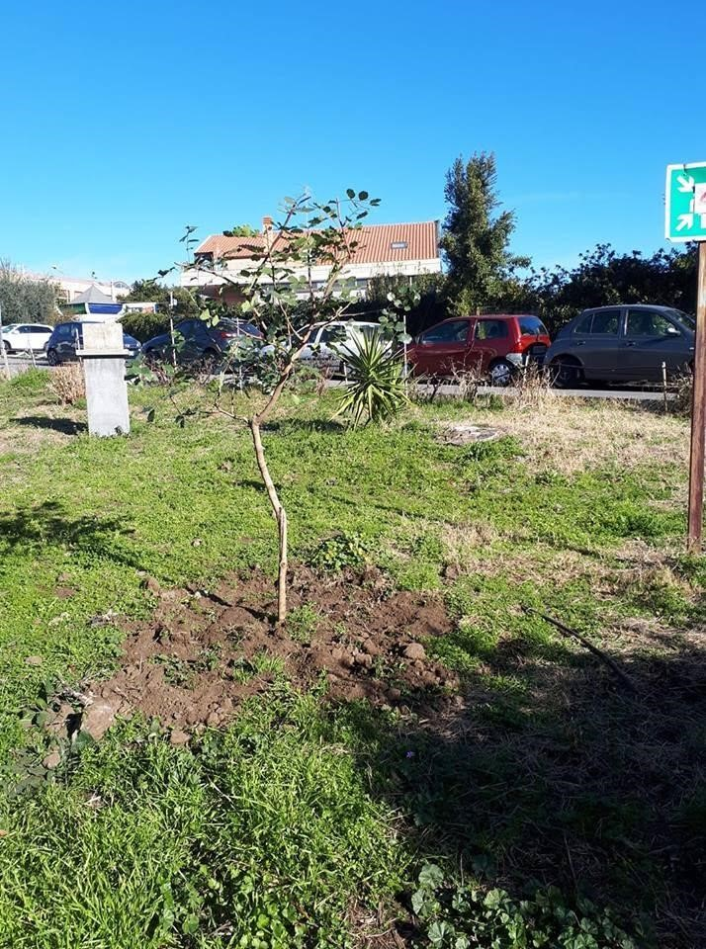
L’albero di carrubo piantato nel giardino del Liceo
La Shoah in Sicilia: quali aspetti sono stati sottolineati su questo drammatico aspetto delle persecuzioni durante la lezione dibattito del 7 febbraio delle quarte classi col professor Alessandro Hoffmann?
«Con questa espressione si indica un fenomeno molto particolare del percorso più ampio della shoah europea e mondiale. Le comunità ebraiche in Sicilia erano state espulse nel lontano 1492, pertanto il fenomeno della persecuzione ha riguardato gli ebrei stranieri osteggiati dal regime fascista, dopo le leggi razziali del 1938, in quanto estranei alla “ pura razza italiana” come recita il sesto punto del Manifesto della razza del 14 luglio. Per il caso siciliano, l'ordine emanato il 17 giugno del 1940 riguardò 60 ebrei stranieri che risiedevano nei tre centri siciliani di Palermo, Messina e Catania. Interessante è stato il caso ricordato dal prof. Hoffmann di Maria Ludwika Moldauer sposata Eisenstein, nata a Vienna da una famiglia ebraica di origine polacca, residente a Catania in via Roccaromana n 13, prelevata da casa e portata prima nel carcere di Piazza Lanza e poi nel campo d internamento di Lanciano. A Maria, sopravvissuta ed emigrata poi negli Stati Uniti, si deve la redazione del primo diario, del 1944, scritto da una internata. Questa, insieme ad altre storie, merita di essere raccontata per ricordare ai giovani siciliani che anche il nostro territorio, prima dell'arrivo degli alleati, è stato sede di azioni di discriminazione e persecuzione del diverso».
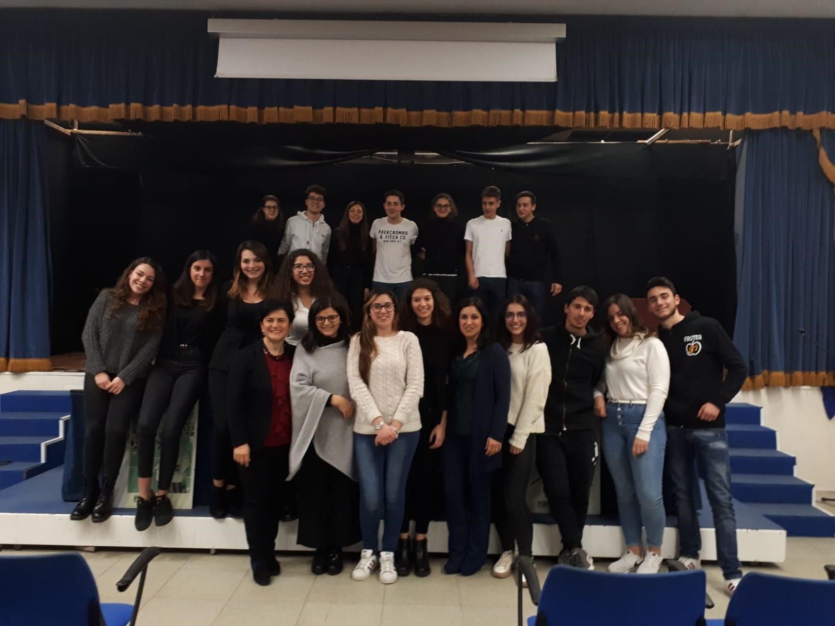
Alunni e docenti del Liceo Archimede di Acireale
I ragazzi del vostro liceo sono stati coinvolti nel progetto su più fronti: qual è stata l’attività che li ha più interessati?
«Ritengo quella della ricerca delle fonti, penso alla ricerca dei giusti siciliani, ad esempio il medico palermitano, presente nel Giardino dei Giusti di Palermo, Giuseppe Caronia, oltre che la realizzazione di video sul tema della memoria, La memoria rende liberi, di esecuzioni musicali dal vivo di brani come La canzone nel vento di Guccini e Imagine di John Lennon, di foto a tema, di racconti. In particolare, sono particolarmente lieta di citare il lavoro realizzato dagli alunni di V E e V D, dal titolo: “L'umanità smarrita. Il baule delle voci mai giunte", curato oltre che da me anche dalle colleghe Silvana La Pinta, Paola Lizzio, Patricia Panebianco, Maria Leonardi, che si è classificato nella selezione regionale del concorso nazionale “I giovani ricordano la Shoah”. Per favorire la fruizione dell'elaborato, con le colleghe Lizzio e Panebianco, si è pensato di trasformare il testo scritto in azione scenica della durata di 20 minuti, suscitando grande soddisfazione da parte dei ragazzi-attori e del pubblico dei colleghi delle classi quarte e quinte del Liceo. Esso si è strutturato come racconto delle lettere pervenute dal 1938 al presente ad un giovane appena maggiorenne che, attaverso le voci del passato, ricostruisce una trama delle voci degli "ideatori" e dei "pianificatori", ma anche degli "esecutori" e dei "carnefici" nonchè degli "spettatori" indifferenti».
Entusiasti, dunque, i docenti e soprattutto gli studenti, che hanno partecipato alle attività con intenso impegno. Così ci illustra la proficua esperienza Matteo Calabretta, alunno della IV E: “Il progetto. Il valore della memoria” che ha caratterizzato le nostre ultime settimane scolastiche è riuscito con successo a coinvolgere l'intero ambiente studentesco. Il nostro intento era quello di sensibilizzarci tutti a livello morale sugli eventi accaduti. I cineforum, le assemblee e nel giorno più iconico, l’incontro con Franco Perlasca e la moglie, sono riusciti a trasmettere in modo più diretto valori ed esperienze di vita vissuta che spesso possono sembrare lontani”.
E Lorenzo Russo della VE aggiunge: «In qualità di rappresentante di istituto, posso affermare che abbiamo deciso di affrontare un tema non facile e troppo spesso dimenticato, come la Memoria. Siamo riusciti a toccare tutte le fasce d'età degli studenti del nostro Liceo tramite cineforum e assemblee a tema intitolata “la storia del diverso” con ospiti don Carmelo Raspa, biblista, e il prof. Ernesto De Cristofaro, storico del diritto, in modo tale da responsabilizzare noi ragazzi al fine di mantenere vivo il ricordo non solo il 27 gennaio, ma nel quotidiano. Conoscere la Storia ci rende vigili nel futuro affinché si possano fermare sul nascere avvenimenti che oggi fanno parte delle pagine nere del nostro passato. Farò tesoro delle testimonianze di Franco Perlasca e di sua moglie Luciana Amadio, custodi della memoria di Giorgio Perlasca, Giusto tra le nazioni. Un ringraziamento particolare va alla mia profssa di storia e filosofia, M. V Sciuto, che si è spesa in prima persona per la realizzazione di questo evento.”
Ricordare per educare: il liceo “Archimede” di Acireale offre un esempio di scuola efficace e al passo coi tempi che, attraverso una progettualità a lunga scadenza, percorre nuove strade per la formazione dell’uomo e del cittadino.
silvalaporta@tiscali.it
COPYRIGHT LASICILIA.IT © RIPRODUZIONE RISERVATA
Liceo Archimede Acireale, shoa, Franco perlasca, Giorgio perlasca, Giusti tra le nazioni

Il Network
La Sicilia Vivere
© COPYRIGHT 2017 - Domenico Sanfilippo Editore (p.iva. 00431560879) -

